Cambio 1
Mejorar Swagger del flujo de reducir stock: documentar el endpoint en ProductoController
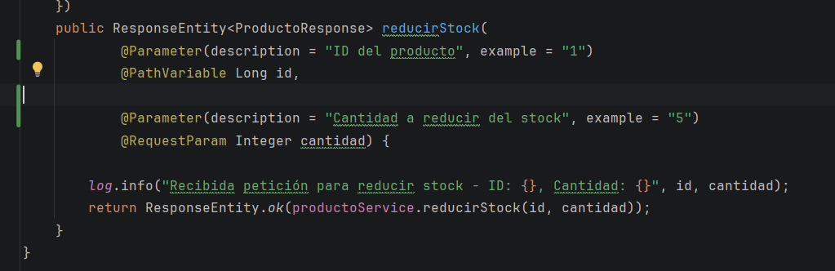
Aqui basicamente hago que aparezca una descripción con id y un ejemplo en ambos parámetros así facilitando el uso

Tras compilar nuevamente los cambios y levantar docker entre a
http://localhost:8082/swagger-ui/index.html#/
y se muestra el cambio en el swagger donde se ve que sale “ID del producto” y abajo “Example: 1” lo mismo con cantidad
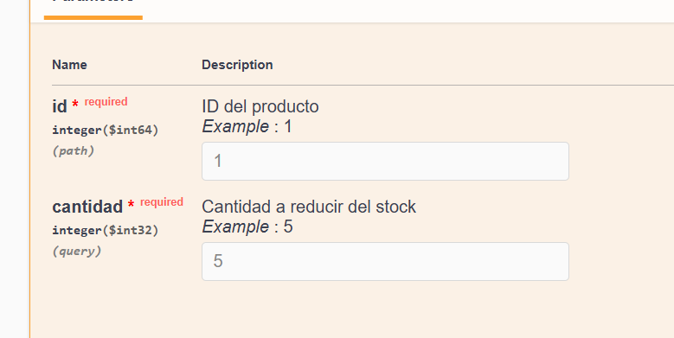
Cambio 2
agregar descripción del request/parámetro o modelo usado en DTO/SwaggerConfig.
En el código entró a productoRequest y modificó los parametros del schema que se mostrarán en el swagger
En este caso modifique el nombre del producto el ejemplo que sería “mouse gamer pro” o el precio que sale “20000” y en la cantidad que sale “100”
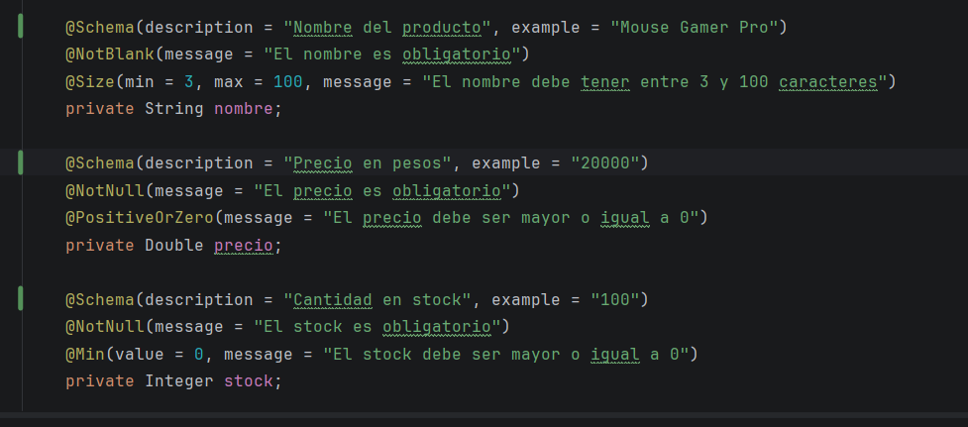

Tras compilar nuevamente los cambios y levantar docker entre a
http://localhost:8082/swagger-ui/index.html#/
y se muestra el cambio en el swagger donde se ve que sale los datos proporcionados en que schema en example values
